Адресный перечень контейнерных площадок, на которые устанавливаются контейнера для раздельного накопления ТКО
№ п/п | Адрес контейнерной площадки |  |  | Количество пластиковых контейнеров, шт. | Количество пластиковых контейнеров для раздельного сбора ТКО, шт. | Количество сетчатых (металлических контейнеров) для пластика шт.
 | фото | улица | № дома
1 | 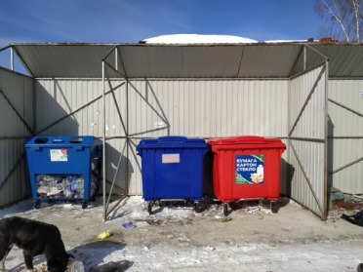 | Садовая | 4 | 2 | 1-красный евро-контейнер с педальным приводом (картон, бумага, стекло); | 1
2 | 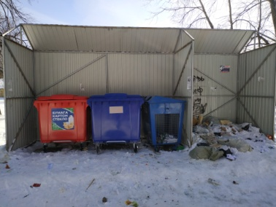 | Чехова | 5 | 2 | 1-красный евро-контейнер с педальным приводом (картон, бумага, стекло); | 1
3 | 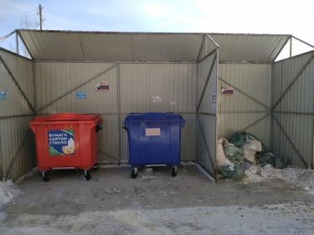 | Ленина | 81 | 2 | 1-красный евро-контейнер с педальным приводом (картон, бумага, стекло); | -
4 | 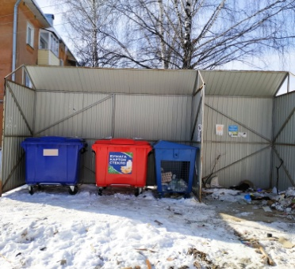 | Чехова | 4 | 2 | 1-красный евро-контейнер с педальным приводом (картон, бумага, стекло); | 1
5 | 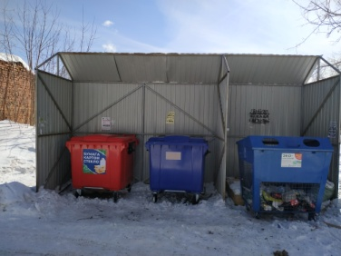 | Лермонтова | 4 | 2 | 1-красный евро-контейнер с педальным приводом (картон, бумага, стекло); | 1
6 | 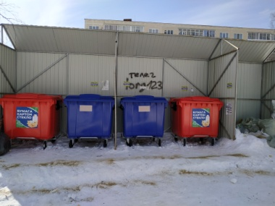 | Строительная | 27 | 4 | 2-красных евро-контейнера с педальным приводом (картон, бумага,  стекло); | -
7 | 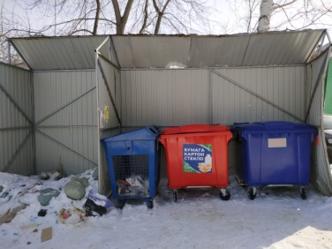 | Ново - Уральская | 58 | 2 | 1-красный евро-контейнер с педальным приводом (картон, бумага, стекло); | 1
8 | 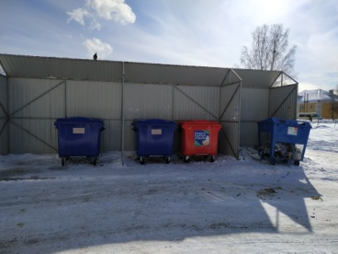 | Медведева | 19 | 3 | 1-красный евро-контейнер с педальным приводом (картон, бумага, стекло); | 1
9 | 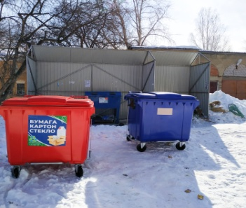 | Чапаева | 58 | 2 | 1-красный евро-контейнер с педальным приводом (картон, бумага, стекло); | 1
10 | 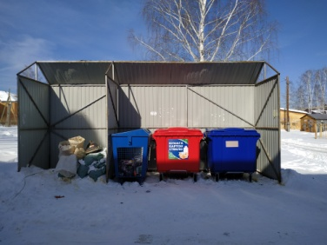 | Чапаева | 56 | 2 | 1-красный евро-контейнер с педальным приводом (картон, бумага, стекло); | 1
11 | 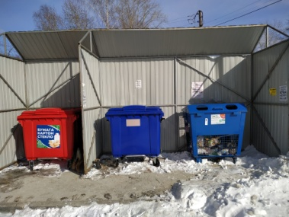 | Строительная | 25 | 2 | 1-красный евро-контейнер с педальным приводом (картон, бумага, стекло); | 1
12 | 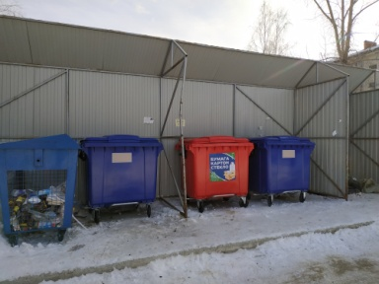 | Свободы | 29 | 3 | 1-красный евро-контейнер с педальным приводом (картон, бумага, стекло); | 1
13 | 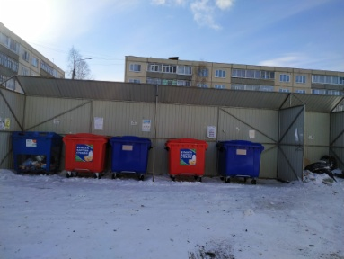 | Нахимова | 24 | 4 | 2-красных евро-контейнера с педальным приводом (картон, бумага, стекло); | 1
14 | 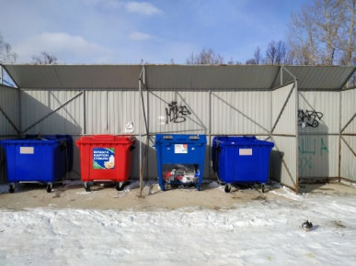 | Жуковского | 4а | 3 | 1-красный евро-контейнер с педальным приводом (картон, бумага, стекло); | 1
15 | 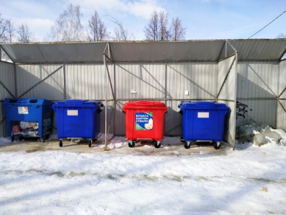 | Маяковского | 17а | 3 | 1-красный евро-контейнер с педальным приводом (картон, бумага, стекло); | 1
16 | 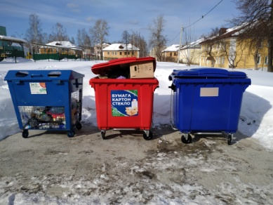 | Строительная | 64 | 2 | 1-красный евро-контейнер с педальным приводом (картон, бумага, стекло); | 1
17 | 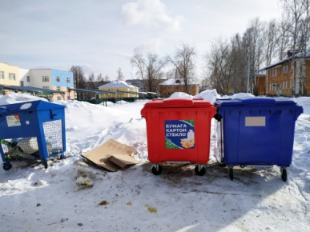 | Строительная | 70 | 2 | 1-красный евро-контейнер с педальным приводом (картон, бумага, стекло); | 1
18 | 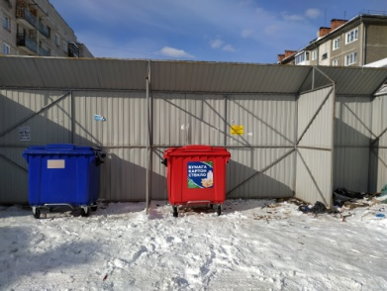 | Островского | 58 | 2 | 1-красный евро-контейнер с педальным приводом (картон, бумага, стекло); | -
19 | 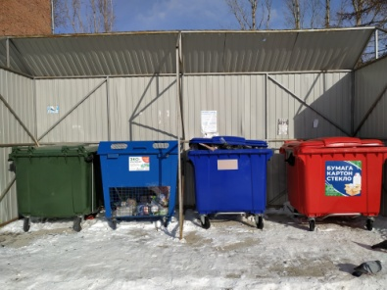 | Маяковского | 23 | 2 | 1-красный евро-контейнер с педальным приводом (картон, бумага, стекло); | 1
20 | 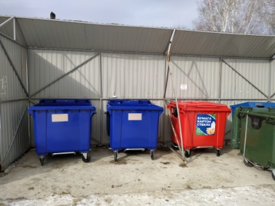 | Энтузиастов | 2а | 3 | 1-красный евро-контейнер с педальным приводом (картон, бумага, стекло); | -
21 | 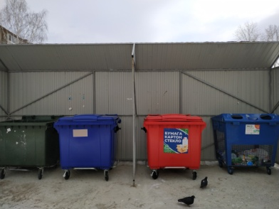 | Маяковского | 31 | 2 | 1-красный евро-контейнер с педальным приводом (картон, бумага, стекло); | 1
22 | 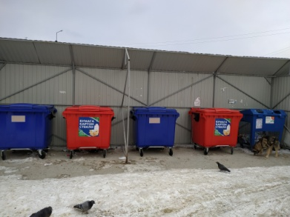 | Лесная | 3 | 4 | 2-красных евро-контейнера с педальным приводом (картон, бумага, стекло); | 1
23 | 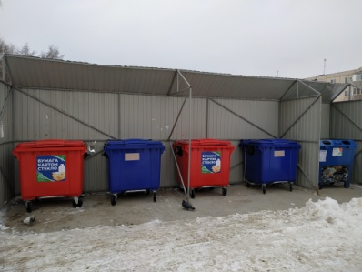 | Лесная | 11 | 4 | 2-красных евро-контейнера с педальным приводом (картон, бумага, стекло); | 1
24 | 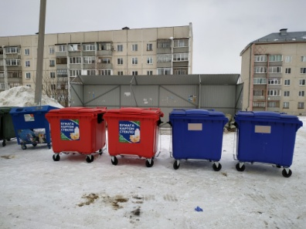 | Лесная | 21 | 4 | 2-красных евро-контейнера с педальным приводом (картон, бумага, стекло); | 1
25 | 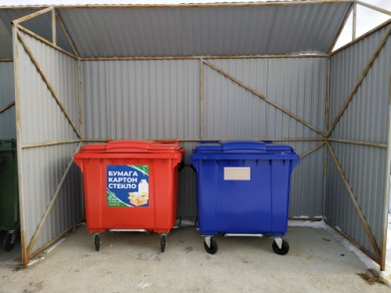 | Вокзальная | 11 | 2 | 1-красный евро-контейнер с педальным приводом (картон, бумага, стекло); | -
26 | 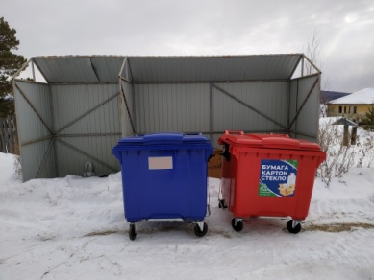 | Совхозная | 1 | 2 | 1-красный евро-контейнер с педальным приводом (картон, бумага, стекло); | -
27 | 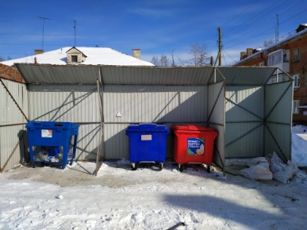 | Нахимова | 34 | 2 | 1-красный евро-контейнер с педальным приводом (картон, бумага, стекло); | 1
28 | 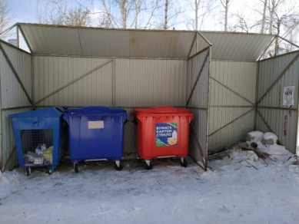 | Ленина | 96 | 2 | 1-красный евро-контейнер с педальным приводом (картон, бумага, стекло); | 1
29 | 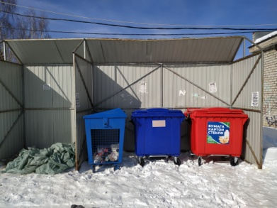 | Ново - Уральская | 54 | 2 | 1-красный евро-контейнер с педальным приводом (картон, бумага, стекло); | 1
30 | 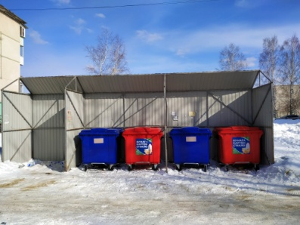 | Маяковского | 14 | 4 | 2-красных евро-контейнера с педальным приводом (картон, бумага, стекло); | -
31 | 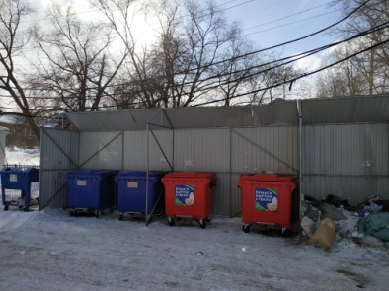 | Островского | 37 | 4 | 2-красных евро-контейнера с педальным приводом (картон, бумага, стекло); | 1
32 | 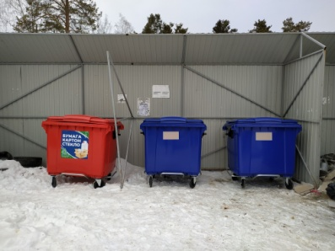 | Лесная | 19 | 3 | 1-красный евро-контейнер с педальным приводом (картон, бумага, стекло); | -
33 | 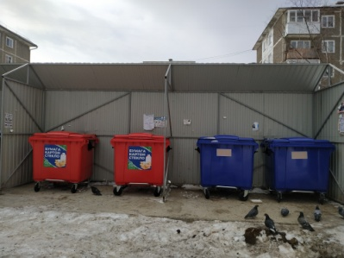 | Маяковского | 27 | 4 | 2-красных евро-контейнера с педальным приводом (картон, бумага, стекло); | -
34 | 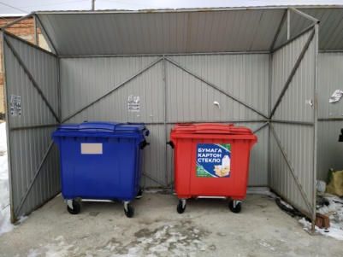 | Маяковского | 26 | 2 | 1-красный евро-контейнер с педальным приводом (картон, бумага, стекло); | -
поселок Половинный
35 | 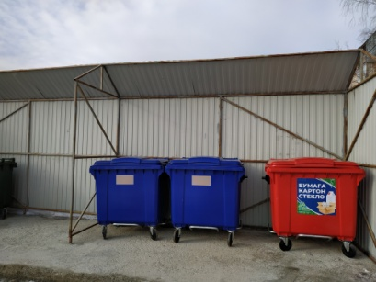 | Строителей | 1 | 3 | 1-красный евро-контейнер с педальным приводом (картон, бумага, стекло); | -
36 | 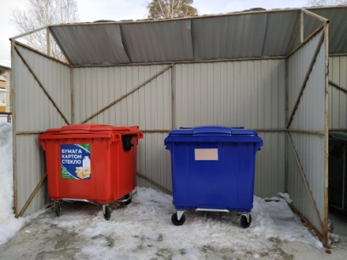 | Центральная | 2 | 2 | 1-красный евро-контейнер с педальным приводом (картон, бумага, стекло); | -
37 | 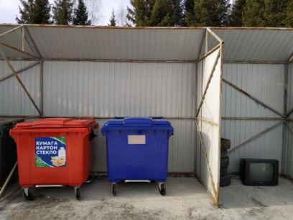 | 40 лет Победы | 2 | 2 | 1-красный евро-контейнер с педальным приводом (картон, бумага, стекло); | -
 |  | поселок Белоречка
38 | 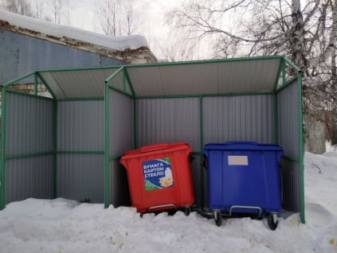 | Ленина | 3 | 2 | 1-красный евро-контейнер с педальным приводом (картон, бумага, стекло); | -
39 | 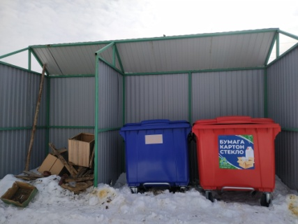 | 8 марта | 5 | 2 | 1-красный евро-контейнер с педальным приводом (картон, бумага, стекло); | -
40 | 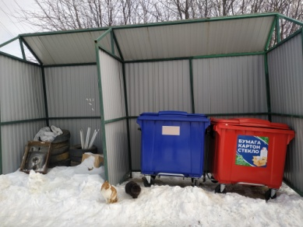 | Свободы | 20 | 2 | 1-красный евро-контейнер с педальным приводом (картон, бумага, стекло); | -
41 | 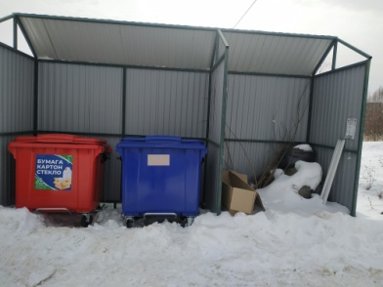 | Островского | 4 | 2 | 1-красный евро-контейнер с педальным приводом (картон, бумага, стекло); | -
42 | 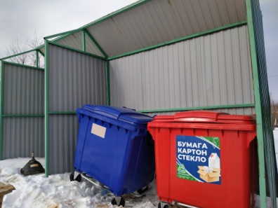 | Октябрьская | 5 | 2 | 1-красный евро-контейнер с педальным приводом (картон, бумага, стекло); | -

